Undervisningsmateriale

ConClip 1 • Isolering:
Montering af vindue i ydervæg med facadebatts
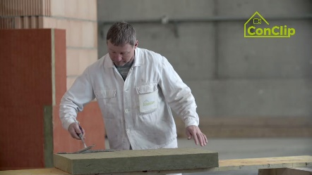 | 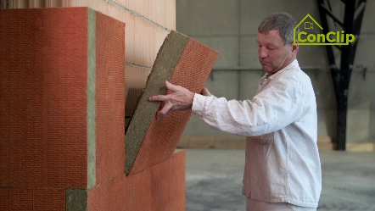 | 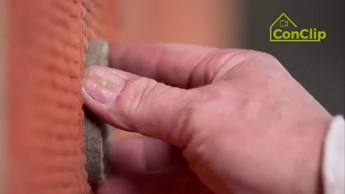

Om ConClip
ConClip består af korte videoklip (3-4 minutter), der handler om, hvordan man korrekt monterer passivhuse og deres delelementer. ConClip kan integreres i erhvervsfaglig og udannelsesmæssig sammenhæng, da ConClip er et lettilgængeligt- og forståeligt medieværktøj, der hjælper til at udfylde de videnshuller, der måtte være inden for området.
Undervisningsmaterialet kan bruges af undervisere og andre eksperter som grundlag for at integrere ConClip i undervisningen og kan modificeres i forhold til egne behov.

ConClips: sådan fungerer de
Hvert ConClip har fokus på en specifik arbejdsproces
En person udfører arbejdet trin for trin i en realistisk 1:1-skaleringsmodel.
En voice-over tilbyder korte, letforståelige forklaringer af de forskellige trin i arbejdet.
Ud over dette vil de vigtigste arbejdstrin samt begreber (nøgleord) blive indsat som tekst.
Til sidst i videoen vil de vigtigste arbejdstrin og nøgleord bliver gentaget.

Den didaktiske praksis
På næste side finder du materiale til videoen opdelt i følgende kategorier:
- Arbejdsprocessen i videoen er opdelt i en sekvens af sammenhængende arbejdstrin
- Arbejdstrinnene er forklaret på tre niveauer:
- Hvad bliver udført?
- Hvordan bliver det udført?
- Hvorfor bliver det udført?
- Relevante nøgleord bliver ligeledes introduceret og defineret.
Tilføj venligst indhold relevant for din undervisning – eksempelvis forklaringstermer (hvorfor noget skal gøres?), nøgleord samt definition af disse.
arbejdstrin
hvad bliver udført? | Hvordan bliver det udført? | hvorfor bliver det udført?
Installation af vindue i ydervæg:
Påfør mørtel på isoleringspladens overflade | Mindst 40 % af isoleringspladens overflade skal være dækket af den klæbende mørtel.
 | Mørtelen skal danne en 3 cm høj sammenhængende spiral ved kanterne.
 | Tre bærende punkter er nødvendige i midten.
Montér isoleringspladen til væggen. | Rene og lukkede sammenføjninger er vigtige, når isoleringspladen installeres. | På denne måde undgås kuldebroer.
 | Overskydende mørtel skal fjernes omgående. | Når mørtelen først er tør, er det ikke muligt at sikre tørre og lukkede sammenføjninger
 | Isoleringspladerne skal placeres skiftevis i hver række. | Når pladerne placeres på denne made, undgår man, at facaden afskaller.
Bor hullerne til dyvler | Benyt det korrekte bor:  - Slagbor til beton  - Skærebor til murværk
 | For at få en passende dybde i hullet benyttes klæbende tape på boret.
 | Hullerne arrangeres i formen W. | W-formen sikrer et godt underlag for isoleringspladerne.
Indsæt dyvlerne | Dyvlerne placeres i den korrekte dybde ved hjælp af et passende bor.
Luk dyvlernes huller i isoleringspladerne med propper af isoleringsmaterialet | Propper af isoleringsmaterialet (i korrekt størrelse) placeres i hullerne jævnt med isoleringspladens overflade. | Propperne sikrer, at ingen kuldebroer opstår.

Installation af vindue i ydervæg: NØGLEORD
Kuldebroer | Varmen bevæger sig mod ydersiden. I denne bevægelse følger varmen vejen med mindst modstand, og dette udgør kuldebroen.  Bygningers temperatur falder grundet kuldebroer. Skader såsom fugt og råd kan opstå.

